**Tema 6 SGBD**

**Opran Andrei 242**

**E2**

-- E2

-- Modificați exercițiul anterior astfel încât să obțineți și următoarele informații:

-- - un număr de ordine pentru fiecare angajat care va fi resetat pentru fiecare job

-- - pentru fiecare job

--     o numărul de angajați

--     o valoarea lunară a veniturilor angajaților

--     o valoarea medie a veniturilor angajaților

-- - indiferent job

--     o numărul total de angajați

--     o valoarea totală lunară a veniturilor angajaților

--     o valoarea medie a veniturilor angajaților

-- am ales sa fac cu ciclu cursor

DECLARE

    titluJob JOBS.JOB_TITLE%TYPE;

    auxNume EMPLOYEES.LAST_NAME%TYPE;

    auxSalariu EMPLOYEES.SALARY%TYPE;

    v_cont NUMBER(6) := 0;

    CURSOR C1 IS

    SELECT

        DISTINCT JOB_TITLE

    FROM JOBS;

    CURSOR C2(titluJobParametru JOBS.JOB_TITLE%TYPE) IS

    SELECT

        E.LAST_NAME AS NUME,

        E.SALARY AS SALARIU

    FROM EMPLOYEES E, JOBS J

    WHERE E.JOB_ID = J.JOB_ID AND J.JOB_TITLE = titluJobParametru;

    valoareLunaraPerJob NUMBER(10) := 0;

    valoareLunaraTotal NUMBER(10) := 0;

    numarAngajatiTotal NUMBER(6) := 0;

BEGIN

    FOR inregistrareOuter in C1 LOOP

        titluJob := inregistrareOuter.JOB_TITLE;

        DBMS_OUTPUT.PUT_LINE('---------------------------------------------------------');

        DBMS_OUTPUT.PUT_LINE('TITLU JOB: ' || titluJob);

        DBMS_OUTPUT.PUT_LINE(' ');

        v_cont := 0;

        valoareLunaraPerJob := 0;

        FOR inregistrare IN C2(titluJob) LOOP

            auxNume := inregistrare.NUME;

            auxSalariu := inregistrare.SALARIU;

            DBMS_OUTPUT.PUT(v_cont + 1 || '. Nume: ' || auxNume);

            IF(auxSalariu IS NOT NULL) THEN

                DBMS_OUTPUT.PUT_LINE(' - salariu: ' || auxSalariu);

            ELSE

                DBMS_OUTPUT.PUT_LINE(' - salariu: N/A');

                auxSalariu := 0; -- initializare -> altfel se strica calculele pentru valoarea lunara

            END IF;

            v_cont := v_cont + 1;

            numarAngajatiTotal := numarAngajatiTotal + 1;

            valoareLunaraPerJob := valoareLunaraPerJob + auxSalariu;

            valoareLunaraTotal := valoareLunaraTotal + auxSalariu;

        END LOOP;

        IF v_cont = 0 THEN

            DBMS_OUTPUT.PUT_LINE('Nu exista angajati cu jobul ' || titluJob);

            DBMS_OUTPUT.PUT_LINE('Numarul de angajati: 0');

            DBMS_OUTPUT.PUT_LINE('Valoare lunara a veniturilor angajatilor: 0');

            DBMS_OUTPUT.PUT_LINE('Valoare medie a veniturilor angajatilor: 0');

        ELSE

            DBMS_OUTPUT.PUT_LINE(' ');

            DBMS_OUTPUT.PUT_LINE('Numarul de angajati: ' || v_cont);

            DBMS_OUTPUT.PUT_LINE('Valoare lunara a veniturilor angajatilor: ' || valoareLunaraPerJob);

            DBMS_OUTPUT.PUT_LINE('Valoare medie a veniturilor angajatilor: ' || valoareLunaraPerJob / v_cont);

        END IF;

    END LOOP;

    DBMS_OUTPUT.PUT_LINE('---------------------------------------------------------');

    DBMS_OUTPUT.PUT_LINE('INFORMATII DATE INDIFERENT DE JOB:');

    DBMS_OUTPUT.PUT_LINE(' ');

    DBMS_OUTPUT.PUT_LINE('Numarul total de angajati: ' || numarAngajatiTotal);

    DBMS_OUTPUT.PUT_LINE('Valoare totala lunara a veniturilor angajatilor: ' || valoareLunaraTotal);

    DBMS_OUTPUT.PUT_LINE('Valoare medie a veniturilor angajatilor: ' || ROUND(valoareLunaraTotal / numarAngajatiTotal, 3)); -- am pus doar 3 zecimale

    DBMS_OUTPUT.PUT_LINE('---------------------------------------------------------');

END;

/

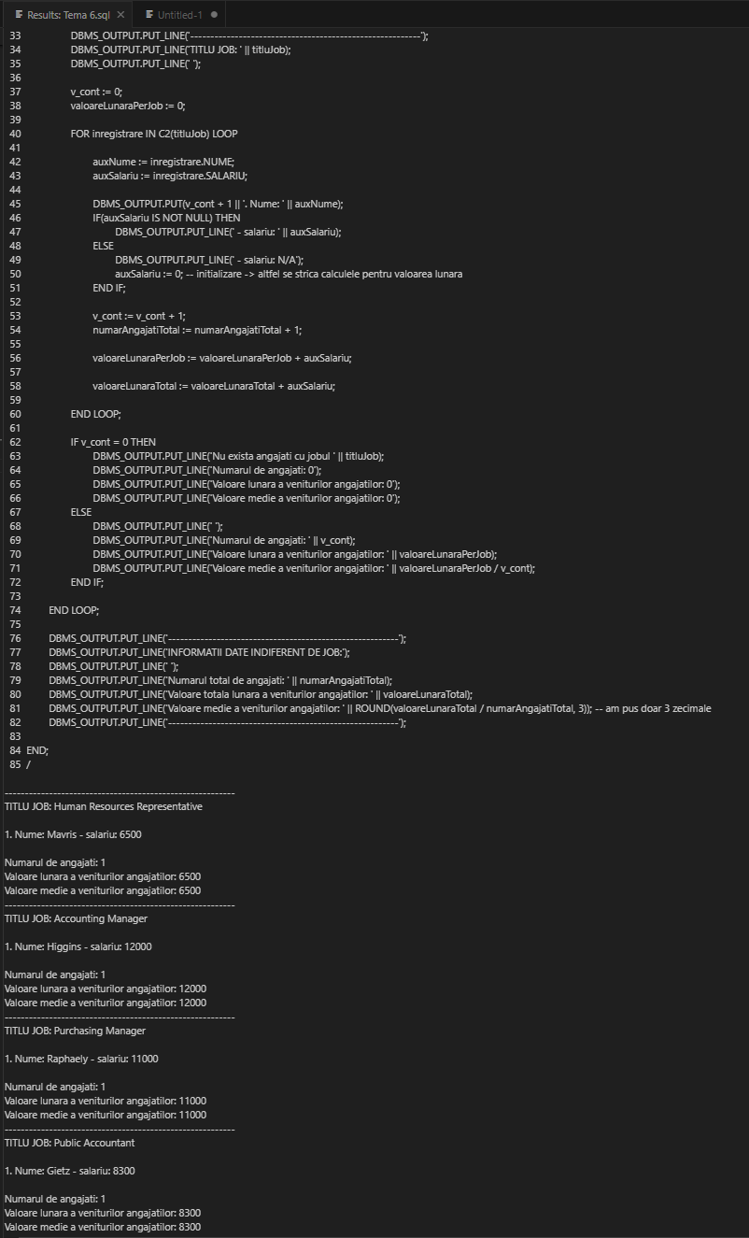

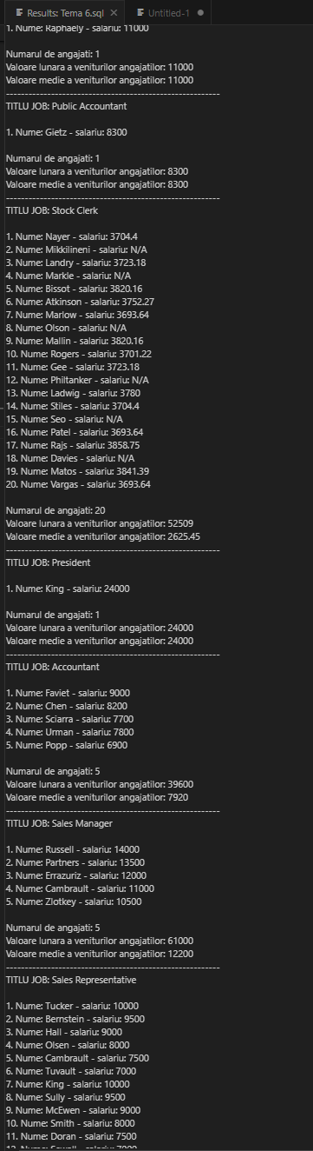

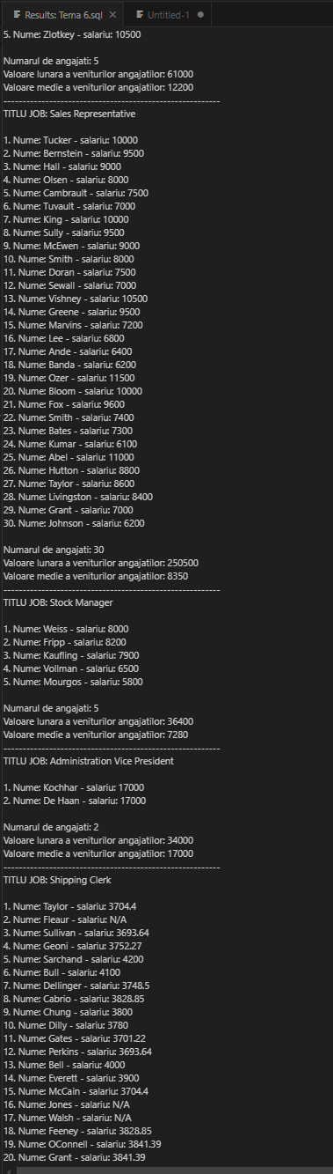

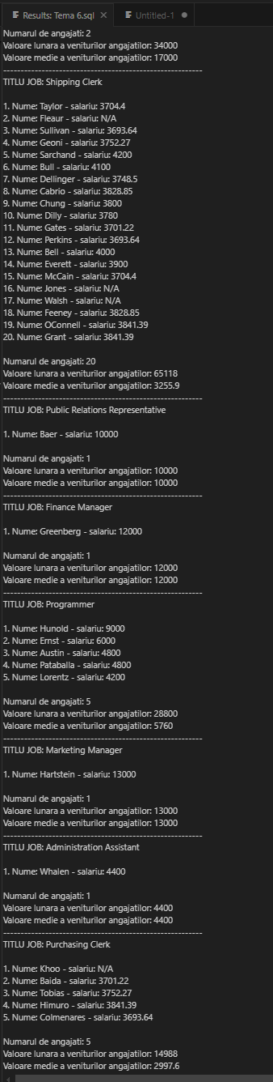

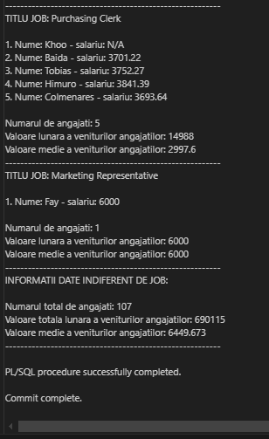

**E3**

-- E3

-- Modificați exercițiul anterior astfel încât să obțineți suma totală alocată lunar pentru plata salariilor și a comisioanelor tuturor angajaților, iar pentru fiecare angajat cât la sută din această sumă câștigă lunar.

DECLARE

    titluJob JOBS.JOB_TITLE%TYPE;

    auxPrenume EMPLOYEES.FIRST_NAME%TYPE;

    auxNume EMPLOYEES.LAST_NAME%TYPE;

    auxSalariu EMPLOYEES.SALARY%TYPE;

    auxComision EMPLOYEES.COMMISSION_PCT%TYPE;

    v_cont NUMBER(6) := 0;

    CURSOR C1 IS

    SELECT

        DISTINCT JOB_TITLE

    FROM JOBS;

    CURSOR C2(titluJobParametru JOBS.JOB_TITLE%TYPE) IS

    SELECT

        E.LAST_NAME AS NUME,

        E.SALARY AS SALARIU,

        E.COMMISSION_PCT AS COMISION

    FROM EMPLOYEES E, JOBS J

    WHERE E.JOB_ID = J.JOB_ID AND J.JOB_TITLE = titluJobParametru;

    CURSOR C3 IS

    SELECT

        E.FIRST_NAME AS PRENUME,

        E.LAST_NAME AS NUME,

        E.SALARY AS SALARIU,

        E.COMMISSION_PCT AS COMISION

    FROM EMPLOYEES E;

    valoareSalariuLunarTotal NUMBER(10) := 0;

    valoareComisionLunarTotal NUMBER(10) := 0;

    numarAngajatiTotal NUMBER(6) := 0;

    valoareTotalaAlocata NUMBER(10) := 0;

    comisionCalculat NUMBER(10) := 0;

    rezultat BINARY_FLOAT := 0;

BEGIN

    FOR inregistrareOuter in C1 LOOP

        titluJob := inregistrareOuter.JOB_TITLE;

        FOR inregistrare IN C2(titluJob) LOOP

            auxNume := inregistrare.NUME;

            auxSalariu := inregistrare.SALARIU;

            auxComision := inregistrare.COMISION;

            IF(auxSalariu is NULL) THEN

                auxSalariu := 0;

            END IF;

            IF(auxComision is NULL) THEN

                auxComision := 0;

            END IF;

            numarAngajatiTotal := numarAngajatiTotal + 1;

            valoareSalariuLunarTotal := valoareSalariuLunarTotal + auxSalariu;

            valoareComisionLunarTotal := valoareComisionLunarTotal + auxSalariu * auxComision;

        END LOOP;

    END LOOP;

    valoareTotalaAlocata := valoareSalariuLunarTotal + valoareComisionLunarTotal;

    DBMS_OUTPUT.PUT_LINE('--------------------------------------------------------------------');

    DBMS_OUTPUT.PUT_LINE('Suma totala alocata lunar pentru plata salariilor: ' || valoareSalariuLunarTotal);

    DBMS_OUTPUT.PUT_LINE('Suma totala alocata lunar pentru plata comisioanelor: ' || valoareComisionLunarTotal);

    DBMS_OUTPUT.PUT_LINE('Suma totala alocata lunar: ' || valoareTotalaAlocata);

    DBMS_OUTPUT.PUT_LINE('--------------------------------------------------------------------');

    DBMS_OUTPUT.PUT_LINE(' ');

    v_cont := 0;

    FOR angajat IN C3 LOOP

        auxPrenume := angajat.PRENUME;

        auxNume := angajat.NUME;

        auxSalariu := angajat.SALARIU;

        auxComision := angajat.COMISION;

        IF(auxSalariu is NULL) THEN

            auxSalariu := 0;

        END IF;

        IF(auxComision is NULL) THEN

            auxComision := 0;

        END IF;

        comisionCalculat := auxSalariu * auxComision;

        auxSalariu := auxSalariu + comisionCalculat;

        rezultat := (auxSalariu / valoareTotalaAlocata) * 100;

        v_cont := v_cont + 1;

        -- mai multe cazuri pentru afisare corecta a procentajului; FM sterge spatiile automate din fata TO_CHAR

        IF(auxSalariu = 0) THEN

            DBMS_OUTPUT.PUT_LINE(v_cont || '. ' || UPPER(auxPrenume) || ' ' || UPPER(auxNume) || ' castiga 0% din suma totala.');

        ELSIF(rezultat < 1) THEN

            DBMS_OUTPUT.PUT_LINE(v_cont || '. ' || UPPER(auxPrenume) || ' ' || UPPER(auxNume) || ' castiga 0' || TO_CHAR(REZULTAT, 'FM9.9999') || '% din suma totala.');

        ELSE

            DBMS_OUTPUT.PUT_LINE(v_cont || '. ' || UPPER(auxPrenume) || ' ' || UPPER(auxNume) || ' castiga ' || TO_CHAR(REZULTAT, 'FM99.9999') || '% din suma totala.');

        END IF;

    END LOOP;

END;

/

